 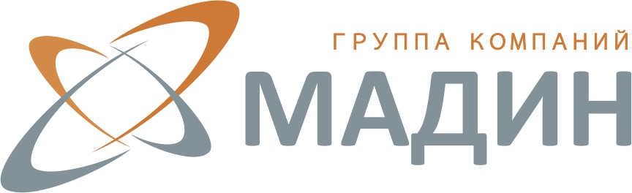 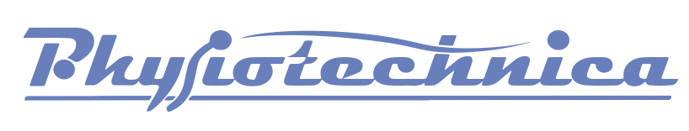

XIII Научно-практическая конфренция

«Инновационная медицинская реабилитация. Физиотерапия. Бальнеология. ЛФК»

29 октября 2018 года в г. Сочи, пер. Морской 2 (отель “Маринс Парк Отель Сочи”) состоится XIII Научно-практическая конференция «Инновационная медицинская реабилитация. Физиотерапия. Бальнеология. ЛФК».

На конференции будут работать 2 секции “Медицина” и “Маркетинг”. Спикеры конфренции расскажут о :

* современных мировых и отечественных трендах в физической и реабилитационной медицине;
* нормативно-правовом регулировании деятельности санаторно-курортных учреждений;
* возможностях и преимуществах гидробальнеотерапии в медицинской реабилитации пациентов;
* современных технологиях восстановления ходьбы у детей;
* инструментах эффективного управления санаторно-курортным учреждением и работе с персоналом;
* инструментах преодоления сезонных спадов;
* создании эффективной программы маркетинга мероприятий учреждений реабилитации без бюджета;
* требованиям к сайту медицинской организации;
* кросс-маркетинге как инструменте повышения продаж санаторно-курортного учреждения;
* преимуществах маркетинговой коллаборации санатория с владельцем технологии.

Спикеры:

Пономаренко Г.Н. - д.м.н., профессор, заслуженный деятель науки РФ, Федеральный научный центр реабилитации инвалидов им.Г.А.Альбрехта

Никитин М.В.-  д.м.н., директор ССК "Вулан", главный внештатный специалист по санаторно-курортному лечению Минздрава РФ

Бадалов Н.Г. -  д.м.н., профессор, руководитель отдела природных лечебных факторов, РНЦ МРиК России

Черкашина И.В. - д.м.н., заведующая отделением медицинской реабилитации ФГБУ «Детский научно-клинический центр инфекционных болезней ФМБА России» и другие.

Время проведения: 10.00 – 19.00

Регистрация и приветственный кофе: 09.00 – 10.00

Подробная программа конференции и регистрация: <http://spitzner-sochi.ru>.

__________________________________________

По всем вопросам, пожалуйста, обращайтесь

Наталья Мацко,

Менеджер по рекламе и PR «Альпен Фарма»

+7 961 59 75 239

nataliya.matsko@alpenpharma.com